نرمين محمد أبو سيف 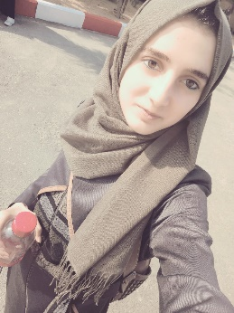
غزة
0592201522
saifnirmeen@gmail.com
التعليم
دبلوم وسائط متعددة – جامعة فلسطين 2018 -2020

الخبرات المهنية
- خبرة في مجال الجرافيك ديزاين
- تكوين عناصر التصميم عن طريق مهارات الفنون البصرية
- مونتاج فيديوهات
- موشن جرافيك
- خبرة في مجال التسويق و الإعلان ( عملت في شركة دعاية و تسويق )

المهارات
- استخدام برامج ميكروسوفت مثل : Word ، Exel ، Powerpoint
- استخدام برنامج الجرافيك : Photoshop ، After Effect ....الخ
- القدرة على الابداع
- اجادة اللغة الإنجليزية بالحديث
اللغات
اللغة العربية : مستوى متقدم
اللغة الانجليزية : مستوى متقدم

الهوايات والاهتمامات

- القراءة
- تصميم ومونتاج
- تسويق و دعاية
- الاطلاع على كل ما يخص التكنولوجيا و الخيال العلمي و عالم الروبوت ( شاركت في هاكاثون الابتكار لعام 2019)

